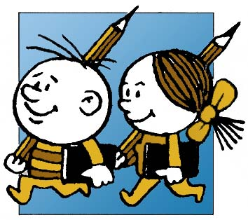
ПЛАН
месячника
русского языка и литературы
02 – 27 декабря 2013г

№ | Содержание | Класс | Ответственные
1 | Проектно-исследовательская работа «Имена собственные на карте нашего села». | 5-6 кл. | Ринг Н.П.
2 | Участие во Всероссийской дистанционной олимпиаде по русскому языку «Инфоурок». | 5-11 кл. | Ринг Н.П.
3 | Конкурс рисунков «По страницам литературных произведений» | 2-8 кл. | Куприянова З.В.
4 | Выставка "Словари 21 века". | 5-11 кл. | библиотека
5 | Игра-викторина по русскому языку и литературе «Весёлая грамматика» | 5-9 кл. | Ринг Н.П.  Проваткина И.В
6 | Конкурс «Лучшая тетрадь по русскому языку» | 2-4 кл. | Воронежцева Л.В.
7 | «Кто больше» (конкурс «пятерок» по русскому языку). | 2-8 кл.  9-11 кл. | Ринг Н.П.  Проваткина И.В.
8 | Турнир знатоков русского языка и литературы «Путешествие в страну Филологию». | 8-11 кл. | Ринг Н.П.  Проваткина И.В.
9 | «Веселая азбука» (Онлайн-путешествие в страну Читалию) | 1-5 кл. | Скибо М.Н.
10 | Викторина для любознательных «Как тебя зовут?» | 2-4 кл. | Воронежцева Л.В.
11 | Конкурс « В стране фразеологизмов» | 5-7 кл. | Ринг Н.П.
12 | Конкурс чтецов « Мои любимые стихи» | 2-7 кл. | Ринг Н.П.
13 | Лингвистический поединок "Нам не дано предугадать, как наше слово отзовется…" | 7-11 кл. | Проваткина И.В.  Ринг Н.П.
14 | Библ.урок: «Русская словесность-вчера, сегодня...» | 6-11 кл. | с\библиотека
15 | «ТВН - Турнир Весёлых и начитанных» - «перестрелка» знатоков литературы. | 2-7 кл. | СДК
16 |   Литературный дилижанс «По страницам литературных произведений» | 5-11 кл. | Ринг Н.П.

